1.1.3. Grammatiken formaler Sprachen

Ziel einer Grammatik ist es, die Regeln zur Bildung der Wörter einer Sprache zu präzisieren. Aus den Regeln soll man zweifelsfrei ableiten können, ob ein Wort über dem gegebenen Alphabet zur Sprache gehört oder nicht.

Eine GRAMMATIK G ist ein 4 – Tupel. Sie besteht aus folgenden Komponenten
- einer endlichen nichtleeren Menge T von Terminalsymbolen (Alphabet der betreffenden Sprache)
- einer endlichen nichtleeren Menge N von Nichtterminalsymbolen (Hilfssymbole)
- einer endlichen Menge P von Produktionen (Ersetzungsregeln)
- einem Startsymbol S ϵ N (zum Starten der Ableitung)
Man schreibt kurz G = (T, N, P, S)

Die Ersetzungsregeln können mit SYNTAXDIAGRAMMEN oder textuell beschrieben werden. Im folgenden Beispiel soll als Zeichen nur „b“ zugelassen sein:

Mailadresse (M) | 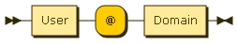 | Emailadresse ::= User '@' Domain
User (U) | 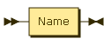 | User ::= Name
Domain (D) | 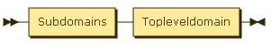 | Domain ::= Subdomains Topleveldomain
Subdomains (S) | 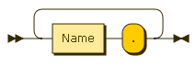 | Subdomains ::= (Name '.')+
Topleveldomain (T) | 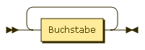 | Topleveldomain ::= Buchstabe+
Name (N) | 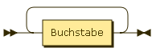 | Name ::= Buchstabe+
Buchstabe (B) | 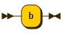 | Buchstabe ::= 'b'

Entsprechend der Pfeile kann man aus dem Syntaxdiagramm eine gültige Zeichenkette ableiten.

Unsere Grammatik hat also jetzt folgende Form:
Terminalsymbole: b, @, . (runde Symbole)
Nichtterminalsymbole M, U, D, S, T, N, B, (eckige Symbole)
Produktionen: {M U@D, U N, D ST, …, B b}
Startsymbol: M

